超高效液相色谱仪技术白皮书
1. 食品、农产品中黄曲霉毒素B1、氨基甲酸酯类农药等残留检测。
2．无特殊资质要求
3. 主要技术参数
3.1 工作条件
3.1.1 电源：220V-240V，50Hz
3.1.2 操作温度：15-35 °C
3.1.3 湿度： ≤ 85 %
3.2 溶剂管理系统
3.2.1 四元泵系统，溶剂选择最多可扩展到24路
3.2.2 流量范围：0.001-8.0 mL/min，递增率≥0.0001 mL/min；流量精度：≤0.05%RSD；
3.2.3 流量准确性：≤0.1 % (水1 mL/min、80MPa)
★3.2.4 最大操作压力：≥ 130 MPa；
3.2.5 梯度洗脱：0～100%，递增率≥0.4%
3.3 自动进样器管理系统
3.3.1 进样方式：全量进样方式 （高精度计量泵）
3.3.2 样品容量：216 位以上（2ml样品瓶），可扩展至400位以上；
3.3.3 进样范围：0.1-100 μ L
3.3.4 进样准确度：≤ 0.5 %
3.3.5 进样精度：≤ 0.15% RSD
▲3.3.6 交叉污染：咖啡因≤0.0015%（5µL，无清洗模式下）
3.3.7 进样循环时间：≤8s，具有双针进样升级空间；
3.4 柱温箱
3.4.1 温控范围：5~ 85℃；
3.4.2 控温稳定新：≤0.05℃；
3.4.3 容量：≥2根，15 cm以上柱长色谱柱 ；
3.4.4 柱温箱内部可加装不同切换阀实现不同应用功能，在仪器控制界面能够直观显示阀当前切换位置和状态，并提供截图证明；
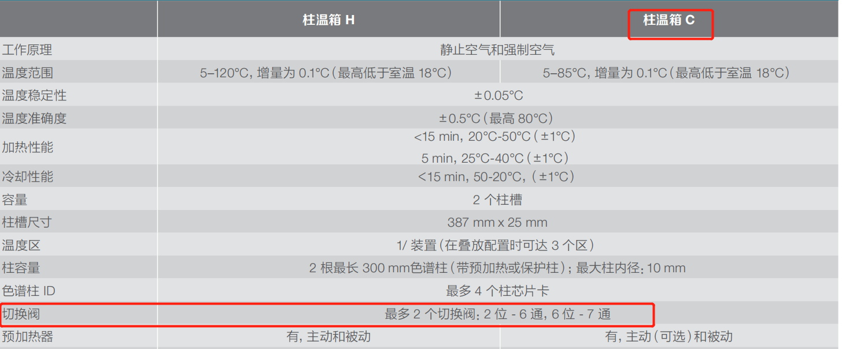
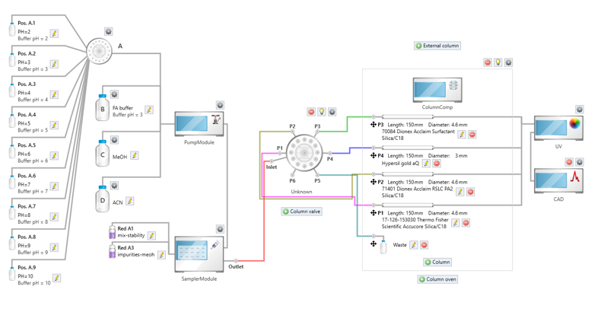
3.5 荧光检测器
3.5.1 激发波长：200-650nm
3.5.2 发射波长：200-650nm
3.5.3 波长重现性：≤0.2nm
3.5.4 波长准确度：≤2nm
3.5.5 流通池：≤12 μL
3.5.6 检测器具有快速在线扫描能力和光谱数据分析功能
3.6 柱后衍生系统
3.6.1 液相色谱工作站软件可以直接控制柱后衍生系统
3.6.2 柱后衍生系统包含水解流路、双衍生流路和化学反应单元，可以完成氨基甲酸酯类农药的检测及草甘膦类样品的检测
3.7 软件及工作站
3.7.1 免费提供独立的仪器诊断和监测软件（独立于色谱工作站），全面诊断测试所有模块，并记录归档
3.7.2 具备远程仪器控制功能，可从连接到服务器的任何控制面板中配置和启动仪器
3.7.3 具备批处理浏览色谱图，快速组织和查看结果，自动分析，可自动采样、数据处理和生成报告的功能
4.主要配置
★4.1 超高效液相色谱流动相四元泵(内置脱气机)（最高耐压130MPa）1台，混合室1个，切换阀1个；自动进样器 1台；柱温箱 1台；荧光检测器1套；双泵双柱后衍生系统1套（双柱后衍生输液泵、双柱后衍生反应器、柱后衍生反应组件等）
★4.2 配套使用电脑（相当于或优于6核心12线程，单核主频4.4GHz的CPU，8GB内存,1T硬盘, 独立显卡，DVD/CD-RW, 含正版操作系统与仪器软件能兼容，液晶显示器） 1套；激光打印设备1台；原厂软件及工作站1套，支持软件免费升级。
★4.3 消耗品1套。包含：C8及C18色谱柱各一根、氨基甲酸酯专用检测柱 规格：250mm*4.6mm 一支、黄曲霉毒素免疫亲和柱1根、草甘膦类样品专用离子交换柱 150*4.0mm及保护柱一套，1L进口流动相试剂瓶12个、手拧接头10个、过滤白头10个，安装工具包1套。

